1. Use case Quản lý CD:

* Biểu đồ Class

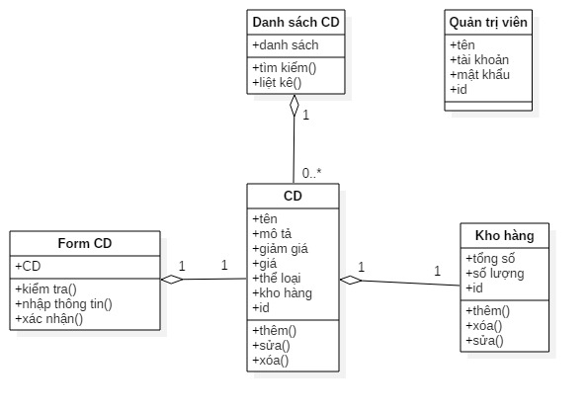

* Đặc tả Use case:

|  |  |  |  |
| --- | --- | --- | --- |
| Tên ca sử dụng:  Quản lý CD | ID: 1 | | Mức quan trọng: Cao |
| Tác nhân chính: Quản trị viên | | Kiểu ca sử dụng: Chi tiết, quan trọng | |
| Các nhân tố và mối quan tâm: Quản trị viên cần cập nhật thông tin CD. | | | |
| Mô tả ngắn gọn: Mô tả việc quản trị viên cập nhật sản phẩm. | | | |
| Kích hoạt: Quản trị viên cần cập nhật dữ liệu. | | | |
| Kiểu: Ngoại | | | |
| Các mối quan hệ:    * Liên quan: Quản trị viên * Bao gồm: * Mở rộng: Quản lý kho hàng * Khái quát hóa: | | | |
| Luồng sự kiện chính:   1. Quản trị viên truy cập vào giao diện quản lý sản phẩm. 2. Quản trị viên chọn một sản phẩm trong danh sách, tiến hành 1 trong 3 thao tác  * Thêm CD mới: S1 * Sửa 1 CD. * Xóa 1 CD: S2  1. Kết thúc việc quản lý. | | | |
| Luồng sự kiện con:  S1: Thêm CD   1. Quản trị viên nhập thông tin CD. 2. Quản trị viên bấm nút xác nhận 3. Hệ thống kiểm tra thông tin đã nhập 4. Tìm kiếm sản phẩm để kiểm tra trùng lặp. 5. Hệ thống thêm sản phẩm. 6. Gọi đến ca sử dụng Quản lý kho để thêm kho hàng.   S2: Sửa CD   1. Quản trị viên chọn CD cần sửa 2. Quản trị viên nhập thông tin mới của CD. 3. Quản trị viên bấm nút xác nhận 4. Hệ thống kiểm tra thông tin đã nhập 5. Tìm kiếm sản phẩm để kiểm tra trùng lặp. 6. Hệ thống cập nhật thông tin sản phẩm.   S3: Xóa CD   1. Quản trị viên chọn một CD cần xóa. 2. Xóa CD. 3. Gọi đến ca sử dụng Quản lý kho hàng để xóa kho tương ứng. | | | |
| Luồng sự kiện tương đương/ngoại lệ:  2a: Quản trị viên có thể thực hiện lặp đi lặp lại bước 2 | | | |

* Sơ đồ trình tự:

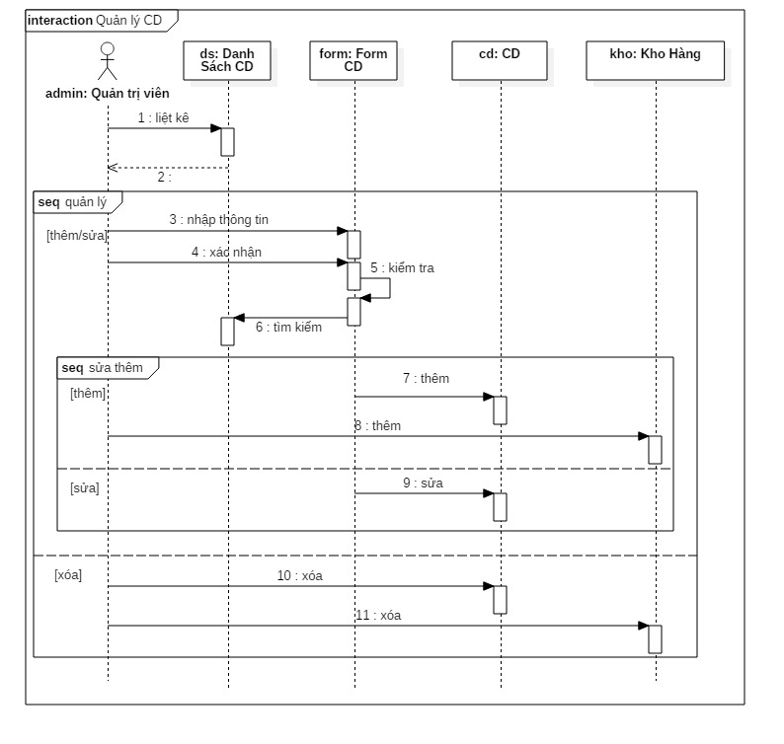

* Thẻ Hợp đồng cho phương thức Tạo mới()

|  |  |  |
| --- | --- | --- |
| Tên phương thức:  Tạo mới() | Tên lớp: CD | ID: 1 |
| Bên gửi: Form CD | | |
| Ca sử dụng liên quan: Quản lý CD | | |
| Mô tả trách nhiệm: Thực hiện thêm mới 1 CD vào hệ thống | | |
| Tham số nhận:  ID CD: (Integer) là duy nhất  Tên CD: (String)  Mô tả: (Text)  Giảm giá: (Float) nhận giá trị từ 0.00 ~ 1.00  Giá: (Integer)  Thể loại: (String) | | |
| Kiểu dữ liệu trả về:  CD (cd vừa tạo) | | |
| Tiền điều kiện:  Các trường Tên CD, ID CD, Giá CD, Thể loại không được trống.  ID CD là duy nhất | | |
| Hậu điều kiện: | | |

* Thẻ Đặc tả phương thức Tạo mới() của CD

|  |  |  |  |  |
| --- | --- | --- | --- | --- |
| Tên phương thức:  Tạo mới() | Tên lớp: CD | | ID: 1 | |
| ID Hợp đồng: 1 | Lập trình viên:  Lê Sĩ Bích | | Hạn: | |
| Ngôn ngữ lập trình: Ruby | | | | |
| Kích hoạt/Sự kiện: Nút xác nhận trong form tạo được kích hoạt | | | | |
| Tham số nhận:  Kiểu dữ liệu: | | Ghi chú: | | |
| String  Text  Integer  Float | | Tên CD, Thể loại  Mô tả  ID CD, Giá  Giảm giá | | |
| Thông điệp gửi & Tham số truyền:  TênLớp.TênPhươngThức: | | Kiểu dữ liệu: | | Ghi chú: |
|  | |  | |  |
| Tham số trả về:  Kiểu dữ liệu: | | Ghi chú: | | |
| CD | | CD vừa tạo xong | | |
| Mô tả thuật toán:  if (name, descr, id, discount, price, type != NULL)  throw :abort if (dsCD.tìm_kiếm(id).size > 0)  cd = CD.thêm(name, descr, id, discount, price, type)  return cd  else  throw :abort  end | | | | |
| Ghi chú khác: | | | | |

2. Use case Quản lý kho hàng

* Biểu đồ lớp

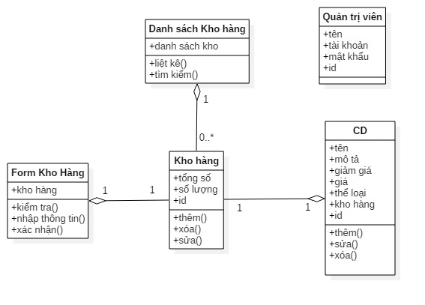

* Đặc tả ca sử dụng

|  |  |  |  |
| --- | --- | --- | --- |
| Tên ca sử dụng:  Quản lý kho hàng | ID: 2 | | Mức quan trọng:  Cao |
| Tác nhân chính: Quản trị viên | | Kiểu ca sử dụng: Quan trọng, chi tiết | |
| Các nhân tố và mối quan tâm: Nhà quản trị cập nhật kho hàng | | | |
| Mô tả ngắn gọn: Kho hàng được cập nhật khi nhập hàng, bán hàng | | | |
| Kích hoạt:  Quản trị viên | | | |
| Kiểu: Ngoại | | | |
| Các mối quan hệ:    * Liên quan: Quản trị viên * Bao gồm: * Mở rộng: * Khái quát hóa: | | | |
| Luồng sự kiện chính:   1. Quản trị viên truy cập vào giao diện quản lý kho hàng. 2. Hệ thống đưa ra danh sách kho sản phẩm. 3. Quản trị viên tiến hành 1 thao tác  * Tạo kho hàng cho sản phẩm: S1 * Cập nhật kho hàng: S2 * Quản trị viên chọn 1 kho và xóa.  1. Kết thúc việc quản lý. | | | |
| Luồng sự kiện con:  S-1: Tạo kho hàng   1. Quản trị viên nhập số lượng hàng. 2. Quản trị viên xác nhận. 3. Hệ thống kiểm tra dữ liệu nhập. 4. Hệ thống tạo kho.   S-2: Sửa kho hàng   1. Quản trị viên nhập số lượng hàng. 2. Quản trị viên xác nhận. 3. Hệ thống kiểm tra dữ liệu nhập. 4. Hệ thống sửa kho. (số lượng sẽ được cộng dồn vào tổng số lượng) | | | |
| Luồng sự kiện tương đương/ngoại lệ:  2a: Quản trị viên có thể lặp đi lặp lại bước 2 | | | |

* Biểu đồ trình tự:

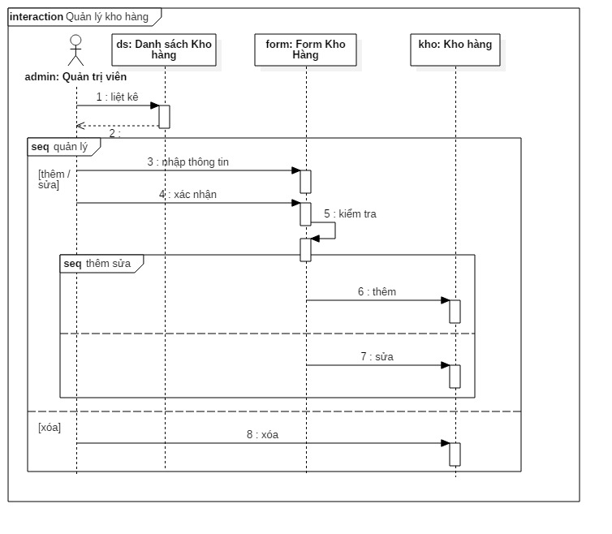

1. Use case Quản lý người dùng

* Biểu đồ lớp

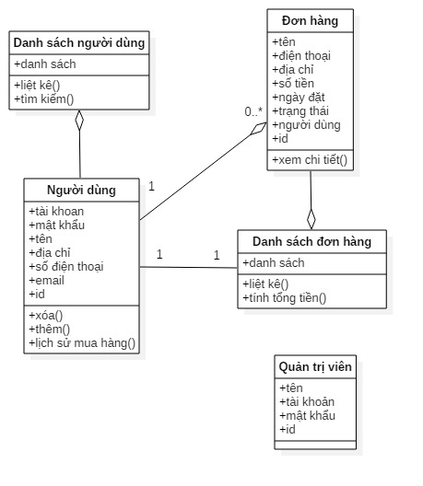

* Đặc tả ca sử dụng

|  |  |  |  |
| --- | --- | --- | --- |
| Tên ca sử dụng:  Quản lý người dùng | ID: 12 | | Mức quan trọng: Cao |
| Tác nhân chính:  Quản trị viên | | Kiểu ca sử dụng:  Cụ thể, chi tiết | |
| Các nhân tố và mối quan tâm: Quản trị viên, Người dùng | | | |
| Mô tả ngắn gọn: Quản trị viên quản lý người dùng hệ thống. | | | |
| Kích hoạt:  Quản trị viên | | | |
| Kiểu: Ngoại | | | |
| Các mối quan hệ:    * Liên quan: * Bao gồm: * Mở rộng: * Khái quát hóa: | | | |
| Luồng sự kiện chính:   1. Quản trị viên truy cập vào giao diện quản lý người dùng. 2. Hệ thống đưa ra danh sách người dùng. 3. Quản trị viên thực hiện một thao tác  * Xóa người dùng * Xem lịch sử mua hàng của người dùng: S1  1. Kết thúc quản lý | | | |
| Luồng sự kiện con:  S1: Xem lịch sử mua hàng   1. Liệt kê danh sách đơn đặt hàng của người dùng 2. Xem chi tiết của từng đơn hàng 3. Tính tổng số tiền bằng cách duyệt danh sách | | | |
| Luồng sự kiện tương đương/ngoại lệ:  Quản trị viên có thể lặp lại bước 2, 3 | | | |

* Biểu đồ trình tự:

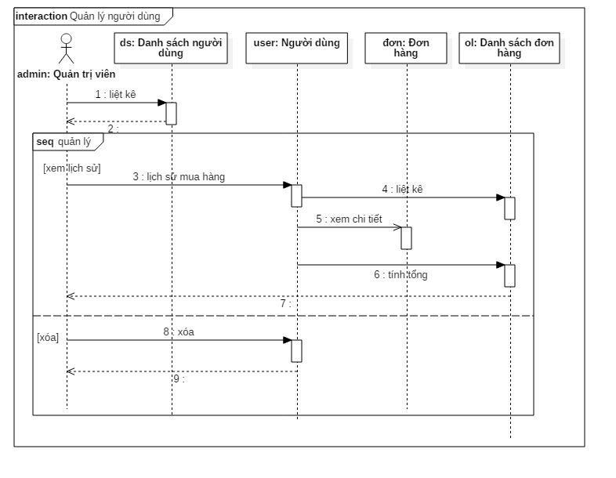

Kịch bản Test:

1. Kiểm thử lớp Form CD

* Không hợp lệ

Nhập_form({

tên: " "

id: 1

giảm giá: 0

giá: 200,000

thể loại: Phim

})

Kiểm_tra()

=> **mong đợi:** tên không hợp lệ

* Không hợp lệ

Nhập_form({

tên: "Kawamura Maya (Full HD)"

id: 1

giảm giá: 0

giá: -200,000

})

Kiểm_tra()

=> **mong đợi:** giá không hợp lệ, thiếu thể loại

* Hợp lệ

nhập_form({

tên: "Cô dâu 8 tuổi"

id: 1

giảm giá: 0

giá: 200,000

thể loại: Phim

})

kiểm_tra()

=> **mong đợi:** hợp lệ

1. Kiểm thử lớp CD

* Không hợp lệ:

xóa({

id: -1

})

=> **mong đợi:** NULL

* Hợp lệ:

xóa({

id: 2

})

=> **mong đợi:** CD (id = 2)

1. Kiểm thử quá trình tạo CD:

Giả sử hệ thống có sẵn

* CD: id = 1, tên: "AAA", thể loại: Phim, giá: 100,000, giảm giá: 0, kho: kho1
* CD: id = 2, tên: "BBB", thể loại: Phim, giá: 100,000, giảm giá: 0, kho: kho2
* Không hợp lệ:

FormCD.nhập_form({

id: 2

tên: "CCC"

giảm giá: 0

giá: 200,000

thể loại: Phim

})

FormCD.kiểm_tra()

=> **mong đợi:** hợp lệ

DanhSáchCD.tìm_kiếm(id = 2)

=> **mong đợi:** đã tồn tại

=> **mong đợi:** quá trình thêm thất bại

* Không hợp lệ

FormCD.nhập_form({

id: 3

tên: "CCC"

giảm giá: 0

giá: 200,000

thể loại: Phim

})

FormCD.kiểm_tra()

=> **mong đợi:** hợp lệ

DanhSáchCD.tìm_kiếm(id = 2)

=> **mong đợi:** không tìm thấy

CD.thêm({ ... })

=> **mong đợi:** CD ({ ... })

FormKhoHàng.nhập_form({

số lượng: -5

})

FormKhoHàng.kiểm_tra

=> **mong đợi:** số lượng không hợp lệ

=> **mong đợi:** quá trình thêm thất bại

* Hợp lệ

FormCD.nhập_form({

id: 3

tên: "CCC"

giảm giá: 0

giá: 200,000

thể loại: Phim

})

FormCD.kiểm_tra()

=> **mong đợi:** hợp lệ

DanhSáchCD.tìm_kiếm(id = 2)

=> **mong đợi:** không tìm thấy

CD.thêm({ ... })

=> **mong đợi:** CD ({ ... })

FormKhoHàng.nhập_form({

số lượng: 10

})

FormKhoHàng.kiểm_tra

=> **mong đợi**: form hợp lệ

KhoHàng.thêm({ ... })

=> **mong đợi:** Kho CD (tổng số = 5, đã bán = 0)

=> **mong đợi:** quá trình thêm thành công